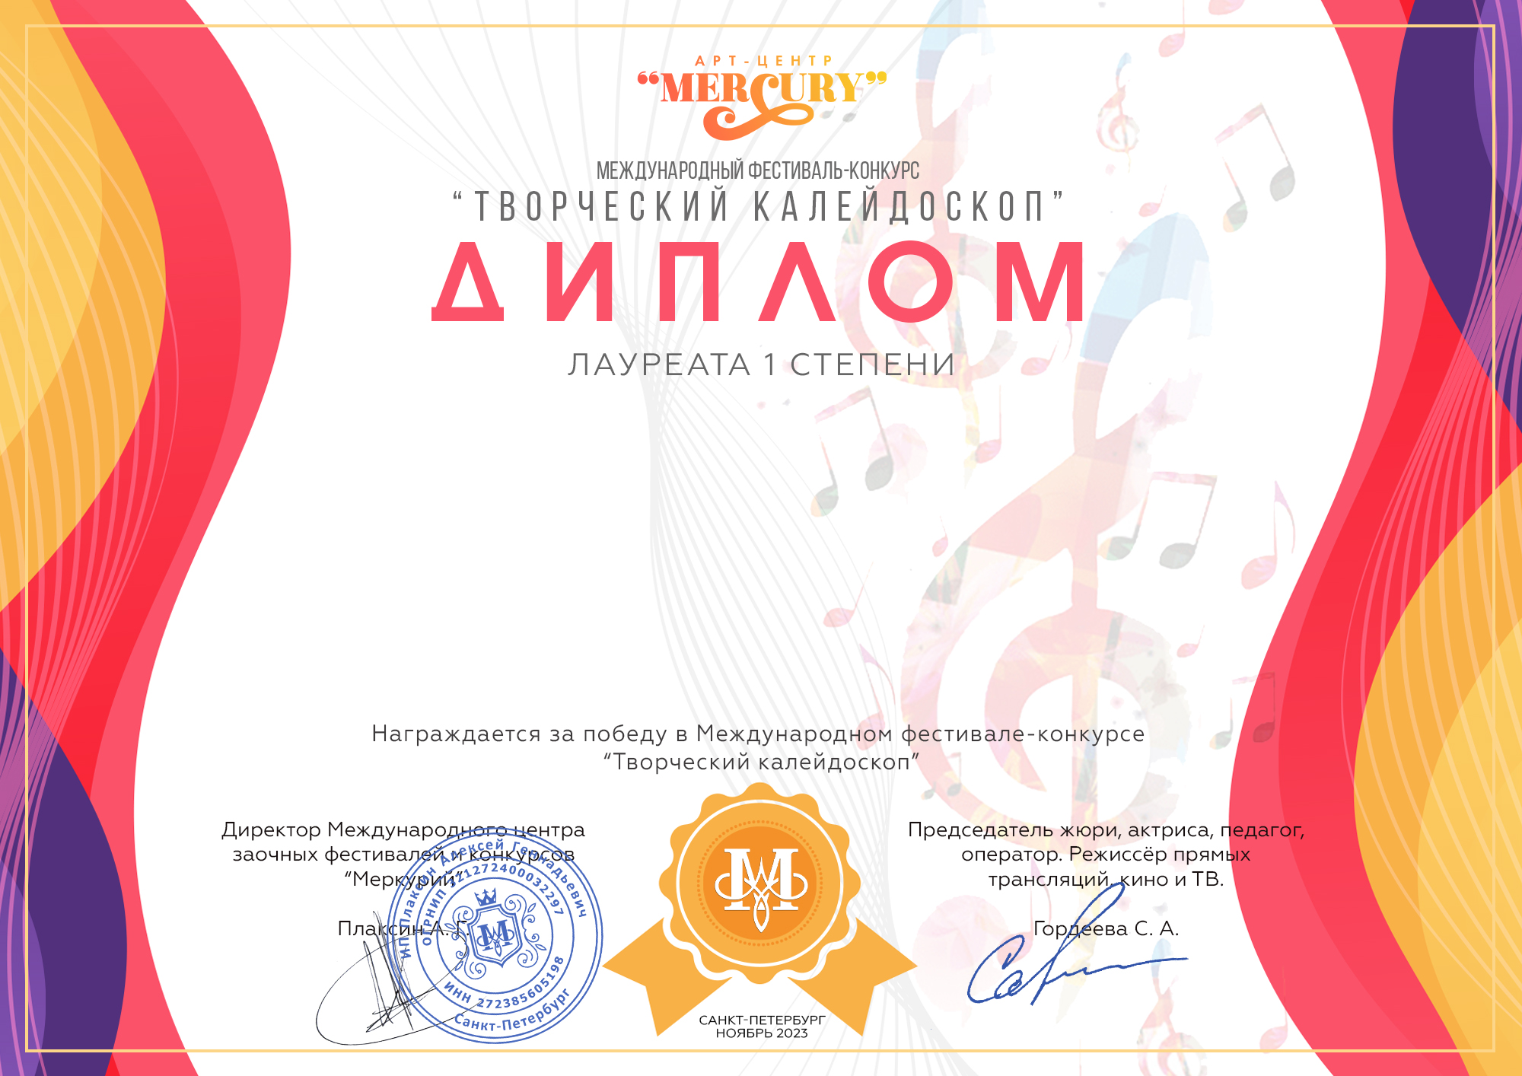
Серия ТК № 18049

Малафеевская Наталья Васильевна (формирование «Традиционные рукоделия Уфтюги»)
(МБУК и Т «НЭЦ Пожарище, Вологодская область, д.Пожарище)

Руководитель: Наталья Малафеевская, ,
Номинация: Декоративно-прикладное искусство; категория: от 26-ти лет
Конкурсная работа: Праздничная нарядка

